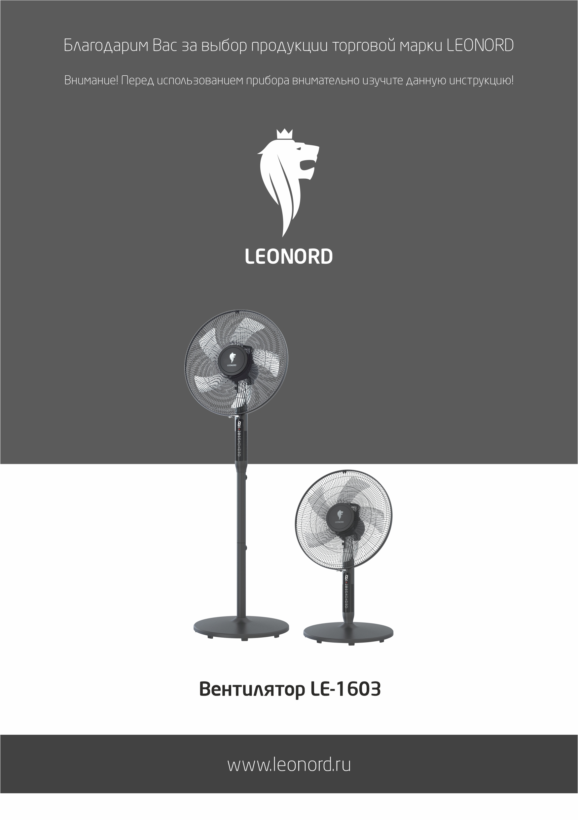
Благодарим Вас за выбор продукции торговой марки LEONORD. Наши изделия разработаны в соответствии с высокими требованиями качества, функциональности и дизайна. Мы уверены, что Вы будете довольны приобретением нового изделия нашей фирмы.

Меры предосторожности
- Внимательно прочитайте инструкцию перед эксплуатацией прибора. Сохраните её в качестве справочного материала. Обратите внимание на меры предосторожности, они помогут Вам избежать поломок и несчастных случаев.
- Убедитесь, что напряжение электросети соответствует напряжению, указанному в данной инструкции и на приборе.
- Используйте прибор только в бытовых целях по его прямому назначению в соответствии с данной инструкцией.
- Прибор не предназначен для промышленного применения.
- Не используйте прибор вне помещений, в условиях повышенной влажности (в ванных комнатах), вблизи источников тепла.
- Во время работы прибор должен устойчиво стоять на сухой, ровной поверхности.
- Отключайте прибор от сети, когда вы им не пользуетесь и перед очисткой.
- Во избежание поражения электрическим током, не опускайте прибор, сетевой шнур и вилку сетевого шнура в воду или иные жидкости, не включайте прибор влажными руками.
- Следите, чтобы шнур питания не касался острых кромок и горячих поверхностей.
- Не накрывайте прибор.
- Не передвигайте работающий прибор.
- Не держите и не перемещайте прибор за сетевой шнур.
- Не оставляйте включенный прибор без присмотра.
- Прибор не предназначен для использования лицами (включая детей) с пониженными физическими, психическими или умственными способностями, или при отсутствии у них опыта или знаний, если они не находятся под контролем или не проинструктированы об использовании прибора лицом, ответственным за их безопасность. Дети должны находиться под присмотром для недопущения игры с прибором. При отключении прибора от сети питания держитесь рукой за вилку, не тяните за шнур питания.
- Не нарушайте комплектность прибора, нарушение комплектности может привести к поломке, не попадающей под гарантийные условия.
- Не используйте прибор с поврежденным шнуром питания и/или вилкой, а также если он упал, был поврежден каким-либо другим образом или подвергся воздействию жидкостей. В случае если Вы обнаружили, какие-либо неисправности, обратитесь в сервисный центр. Внимание: чинить прибор могут только квалифицированные специалисты. Не пытайтесь ремонтировать прибор самостоятельно.
- Избегайте контакта с движущимися частями прибора. Не просовывайте карандаши, любые другие предметы через защитную решетку работающего вентилятора. Не включайте вентилятор без установленных защитных решеток.
- Если штепсельная вилка прибора не соответствует Вашей розетке, обратитесь за помощью к специалисту. Применение различных переходников может привести к поломке прибора и прекращению гарантийных обязательств.
- При необходимости транспортировки прибора соблюдайте осторожность для сохранения целостности прибора и его функциональных свойств.
- Выполняйте все требования инструкции.
- Производитель и сервисный центр не берут на себя ответственность за поломку прибора в случае его неправильного использования.

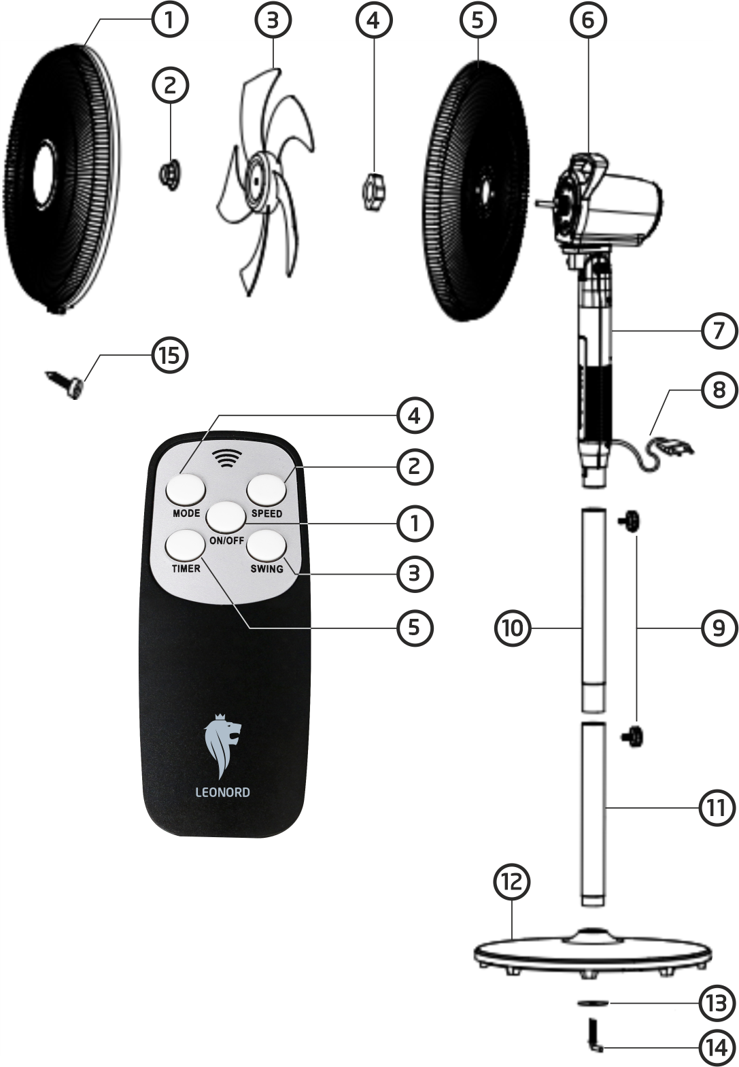Вентилятор
1. Передняя решетка
2. Гайка крепления лопастей
3. Лопасти
4. Гайка крепления задней решетки
5. Задняя решетка
6. Корпус мотора
7. Блок панели управления
8. Шнур питания
9. Болты для стоек-трубок
10. Верхняя трубка
11. Нижняя трубка
12. Подставка
13. Фиксирующая гайка
14. Шестигранный ключ
15. Винт

Описание
Пульт ДУ
1. ON/OFF кнопка ВКЛ/ВЫКЛ
2. SPEED кнопка выбора скорости обдува
3. SWING Кнопка выключения поворота вентилятора
4. MODE Кнопка выбора режима
5. TIMER Кнопка установки таймера

Инструкция по сборке напольного вентилятора

1. Установите нижнюю трубку (11) на подставку (12) и зафиксируйте с помощью фиксирующей гайки (13), используйте шестигранный ключ (14).

2. Соедините нижнюю трубку (11) с верхней трубкой (10) и зафиксируйте болтом для стоек трубок (9) с помощью шестигранного ключа (14).

3. Соедините верхнюю трубку (10) с блоком панели управления (7) и зафиксируйте болтом для стоек трубок (9) с помощью шестигранного ключа (14).

4. Открутите гайку крепления задней решетки (4), снимите её с вала мотора.

5. Установите заднюю решетку (5) на вал мотора, закрепите гайкой (4).

6.Установите лопасти (3) на вал мотора и закрепите их при помощи гайки крепления лопастей (2).

7. Соедините заднюю (5) и переднюю (1) решетки, закрутите нижнюю клипсу винтом (15).
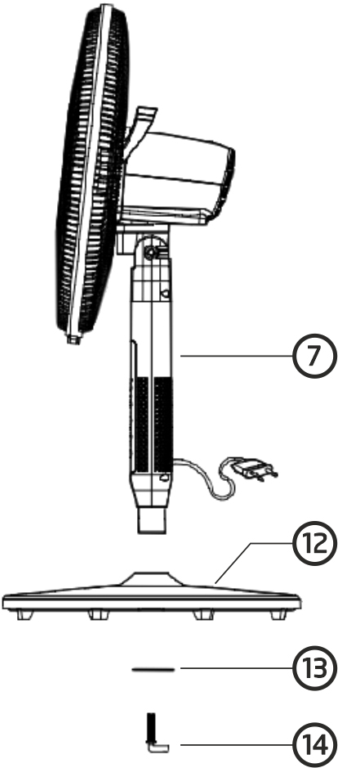

Инструкция по сборке настольного вентилятора

1. Для сборки настольного вентилятора снимите верхнюю (10) и нижнюю (11) трубки.

2. Установите блок панели управления (7) на подставку (12) и зафиксируйте с помощью фиксирующей гайки (13), используйте шестигранный ключ (14).

Эксплуатация
- Чтобы включить вентилятор, нажмите на кнопку  на панели управления или ON/OFF на пульте ДУ.
- Нажмите на кнопку  на панели управления или кнопку SPEED на пульте ДУ для выбора скорости обдува (1, 2, 3). Индикатор выбранной скорости загорится.
1 – минимальная скорость
2 – средняя скорость
3 – максимальная скорость
- Нажмите на кнопку  на панели управления или кнопку MODE на пульте ДУ для выбора режима обдува.
Нажимая на кнопку MODE, Вы сможете переключать режим обдува: NORMAL, NATURAL, SLEEP.
Normal (индикатор горит красным цветом) – вентилятор подает воздух с высокой, средней или низкой скоростью.
Natural (индикатор горит зеленым цветом) – вентилятор подает воздух на заданной скорости с небольшими паузами
Sleep (индикатор не горит) – поток воздуха постепенно ослабевает, затем усиливается.
- Нажмите на кнопку  на панели управления или кнопку TIMER на пульте ДУ для установки таймера (время до отключения вентилятора) в интервале от 1 до 9 часов. На дисплее отобразится выбранное время до автоматического отключения вентилятора.
- Для выключения вентилятора нажмите на кнопку на панели управления или ON/OFF на пульте ДУ.

Внимание
- Не включайте вилку сетевого шнура в розетку до полной сборки вентилятора.
- Устанавливайте вентилятор только на сухую ровную и устойчивую поверхность.
- Следите за соответствием параметров Вашей электросети с параметрами, указанными на задней части панели управления.
- Не просовывайте пальцы и какие-либо предметы через защитную решетку вентилятора во время его работы.
- Никогда не пользуйтесь вентилятором с поврежденным пропеллером.

Чистка, хранение и транспортировка
- Перед чисткой убедитесь, что прибор отключен от электросети.
- Не используйте для чистки абразивные чистящие средства, органические растворители и агрессивные жидкости.
- Регулярно очищайте решетки вентилятора с помощью щадящих моющих средств, вытирайте поверхности насухо после чистки.
- Корпус мотора, трубки и панель управления очищайте влажной салфеткой и вытрите насухо после очистки. Не погружайте прибор в воду и иные жидкости. Запрещено погружать в воду или мыть под проточной водой.
- Перед длительным хранением вентилятора, накройте его полиэтиленовым пакетом или тканевым чехлом и поставьте в сухое место. Храните прибор в сухом проветриваемом помещении.
- Электроприбор в упаковке производителя можно транспортировать всеми видами крытого транспорта в соответствии с правилами перевозки грузов, действующих на данном виде транспорта. При транспортировании должны быть исключены любые возможные удары и перемещения упаковки с электроприбором внутри транспортного средства.

Технические характеристики.

Модель LE-1603
- диаметр 16" (40 см)
- высота – напольный 125 см, настольный 50 см.
- 3 скорости
- устойчивая подставка
- пульт
- таймер
- мощность 55 Вт
- напряжение 220-240В, 50-60Гц

Назначение прибора
Прибор предназначен для создания потока воздуха в помещении для обеспечения комфортного пребывания в жаркий период.

Состав (материал): пластмасса, металл.

Гарантийный срок 2 года. Срок службы 5 лет.

Дата производства указана на упаковке товара.

По окончании срока службы электробытовой прибор и упаковочные материалы должны быть утилизированы с наименьшим вредом для окружающей среды, в соответствии с правилами по утилизации отходов в вашем регионе.
LEONORD постоянно расширяет сеть сервис-центров. Список уполномоченных сервисных центров (мастерских) может быть изменен без предварительного уведомления. Полную информацию о сервисных центрах вы можете получить в центральном сервисном центре в г. Санкт-Петербург по тел. (812) 633-00-00. Реализация прибора осуществляется через торговые точки и магазины согласно законодательству РФ.

В целях улучшения качества продукции, дизайн и спецификация могут быть изменены без предварительного уведомления.
Поставщик-импортер и организация, уполномоченная принимать претензии: ООО «ТОП-Импорт». Адрес: 197348, Россия, Санкт-Петербург, Коломяжский пр., д.10, лит. Э.
ПРОИЗВОДИТЕЛЬ-ЭКСПОРТЕР: TECHXIN ELECTRIC APPLIANCE MANUFACTURE CO., LTD. ADDRESS: 8 BUILDING NO.36 HAITANWEI ZONE ZHOUJUN VILLAGE TANGXIA TOWN JIANGMEN CITY GUANGDONG, CHINA. ТЕХСИНЬ ЭЛЕКТРИК ЭППЛАЕНС МАНУФЭКЧЕ КО., ЛТД. АДРЕС: 8 БИЛДИНГ №36 ХАЙТАНЬВЭЙ ЗОУН ЧЖОУЦЗЮНЬ ВИЛЛЭДЖ ТАНЬСЯ ТАУН ЦЗЯНМЭНЬ СИТИ ГУАНДУН, КИТАЙ.
Произведено в Китае.



